Современные педагогические технологии
в предметной области «ТЕХНОЛОГИЯ»

«Преподавание – есть искусство, поэтому совершенство недостижимо, а совершенствование – бесконечно».
Л.Н. Толстой
Ускорение процессов глобализации, информационная революция, изменение системы общественных отношений, активные процессы обновления общественных наук, новые требования государства к выпускникам системы образования, система требований, определяемых стандартом общего образования второго поколения – всё выше перечисленное, требует существенного обновления школьного образования и внедрения инновационных педагогических технологий.
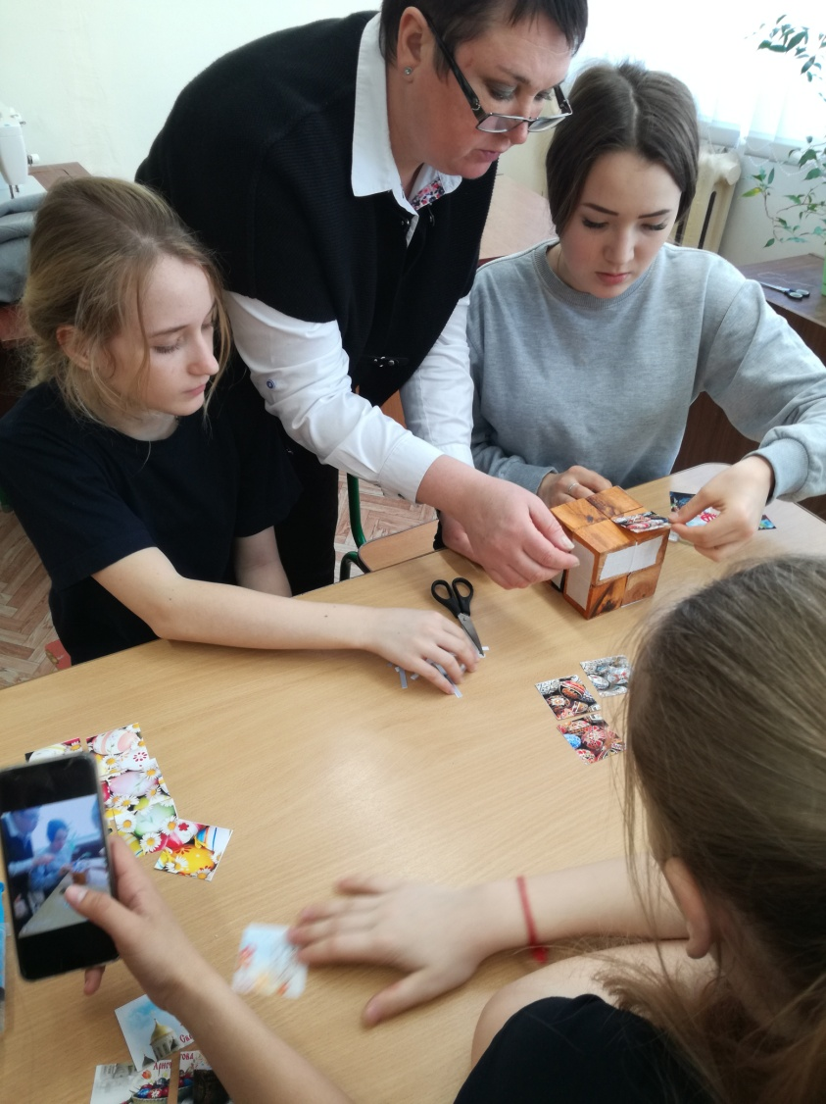
Современный урок стал гибким, разнообразным по целям и задачам, вариативным по формам и методам преподавания, насыщенным по использованию новейших технических средств, но какие бы не свершались реформы, урок остается вечной и главной формой обучения. На нем держалась традиционная и стоит современная школа, и здесь встречаются участники образовательного процесса: учитель и ученик. Между ними (всегда) – океан знаний и рифы противоречий. И это – нормально.

Каждый урок должен быть для наставника задачей, которую он должен выполнять, обдумывая это заранее: на каждом уроке он должен чего-нибудь достигнуть, сделать шаг дальше и заставить весь класс сделать этот шаг.
К. Д. Ушинский
Новые социальные запросы, отраженные в ФГОС, определяют цели образования как общекультурное, личностное и познавательное развитие учащихся, обеспечивающие такую ключевую компетенцию образования, как «научить учиться».
Современная жизнь требует от нас, педагогов, искать, практиковать, использовать новые интенсивные педагогические технологии и различные инструменты, с помощью которых можно изменить качество знаний учащихся в положительную сторону.
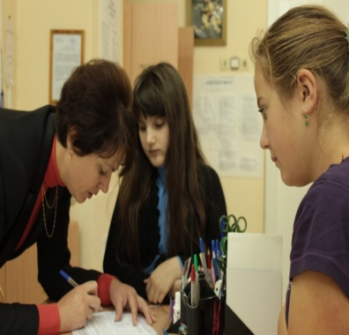
Главная задача учителя состоит в том, чтобы создать условия обучения для каждого учащегося, выбрать такие методы обучения, которые позволили бы каждому ребёнку проявить свою активность, своё творчество, а также активизировать познавательную деятельность в процессе обучения, поэтому учитель находится в постоянном поиске новейших образовательных технологий для повышения качества образования своих подопечных.

Для начала вспомним что такое «Педагогическая технология» - это такое построение деятельности педагога, в которой все входящие в него действия представлены в определённой последовательности и целостности, а выполнение предполагает достижение необходимого результата и имеет прогнозируемый характер.
• Совокупность приёмов – область педагогического знания, отражающего характеристики глубинных процессов педагогической деятельности, особенности их взаимодействия, управление которыми обеспечивает необходимую эффективность учебно-воспитательного процесса;
• Совокупность форм, методов, приёмов и средств передачи социального опыта, а также техническое оснащение этого процесса;
• Совокупность способов организации учебно-познавательного процесса или последовательность определённых действий, операций, связанных с конкретной деятельностью учителя и направленных на достижение поставленных целей (технологическая цепочка).

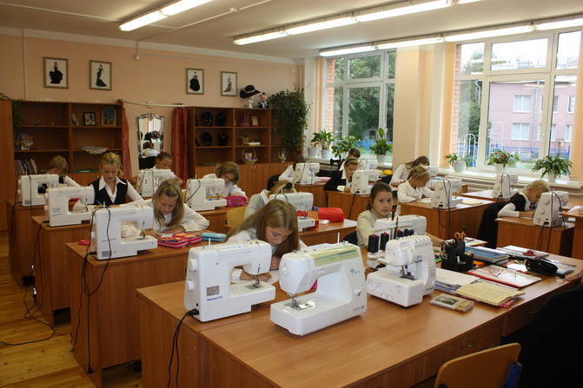
«Если ученик в школе не научился сам ничего творить, то и в жизни он всегда будет только подражать, копировать». Л.Н. Толстой.
Особенность федеральных государственных образовательных стандартов общего образования – это деятельностный характер, который ставит главной задачей развитие личности ученика. Современное образование отказывается от традиционного представления результатов обучения в виде знаний, умений и навыков, а формулировки ФГОС указывают на реальные виды деятельности.
В условиях реализации требований ФГОС ООО наиболее актуальными становятся следующие технологии:
1. Информационно – коммуникационная технология
2. Технология развития критического мышления
3. Проектная технология
4. Технология развивающего обучения
5. Здоровьесберегающие технологии
6. Технология проблемного обучения
7. Игровые технологии
8. Модульная технология
9. Технология мастерских
10. Кейс – технология
11. Технология интегрированного обучения
12. Педагогика сотрудничества.
13. Технологии уровневой дифференциации
14. Групповые технологии.
15. Традиционные технологии (классно-урочная система)
16. Робототехника.
17. Перевёрнутый класс


Остановимся на технологиях, которые мы используем на своих уроках:
1). Здоровьесберегающие технологии
Обеспечение школьнику возможности сохранения здоровья за период обучения в школе, формирование у него необходимых знаний, умений и навыков по здоровому образу жизни и применение полученных знаний в повседневной жизни.
Организация учебной деятельности с учетом основных требований к уроку с комплексом здоровьесберегающих технологий:
· соблюдение санитарно – гигиенических требований (свежий воздух, оптимальный тепловой режим, хорошая освещенность, чистота), правил техники безопасности;
· рациональная плотность урока/занятия (время, затраченное школьниками на учебную работу) должно составлять не менее 60 % и не более 75-80 %;
· четкая организация учебного труда;
· строгая дозировка учебной нагрузки;
· смена видов деятельности;
· обучение с учетом ведущих каналов восприятия информации учащимися (аудиовизуальный, кинестетический и т.д.);
· место и длительность применения ТСО;
· включение технологических приемов и методов, способствующих самопознанию, самооценке учащихся;
· построение урока с учетом работоспособности учащихся;
· индивидуальный подход к учащимся с учетом личностных возможностей;
· формирование внешней и внутренней мотивации деятельности учащихся;
· благоприятный психологический климат, ситуации успеха и эмоциональные разрядки;
· профилактика стрессов:
· работа в парах, в группах, как на местах, так и у доски, где ведомый, более "слабый” ученик чувствует поддержку товарища; стимулирование учащихся к использованию различных способов решения, без боязни ошибиться и получить неправильный ответ;
· проведение физкультминуток и динамических пауз на уроках;
· целенаправленная рефлексия в течение всего урока и в его итоговой части.

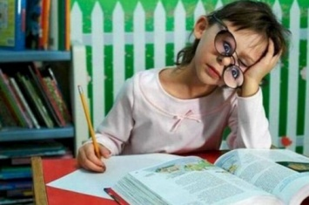
Применение таких технологий помогает сохранению и укрепление здоровья школьников: предупреждение переутомления учащихся на уроках; улучшение психологического климата в детских коллективах; приобщение родителей к работе по укреплению здоровья школьников; повышение концентрации внимания; снижение показателей заболеваемости детей и уровня тревожности

А теперь поговорим о инновационных технологиях, таких как:

2. Информационно – коммуникационная технология

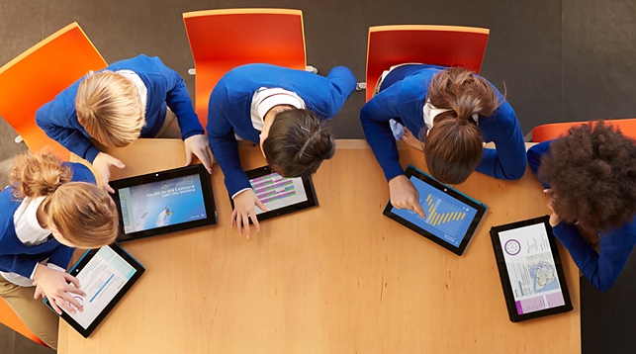
В последние годы всё чаще поднимается вопрос о применении новых информационных технологий в образовании. Это не только новые технические средства, но и новые формы и методы преподавания, новый подход к процессу обучения. В настоящее время необходимо умение получать информацию из разных источников, пользоваться ей и создавать ее самостоятельно. Широкое использование ИКТ открывает для педагога и ученика новые возможности, способствует достижению основной цели модернизации образования – улучшению качества обучения, обеспечению гармоничного развития личности, ориентирующейся в информационном пространстве, приобщенной к информационно-коммуникационным возможностям современных технологий и обладающей информационной культурой.
3. Технологии 3D печати
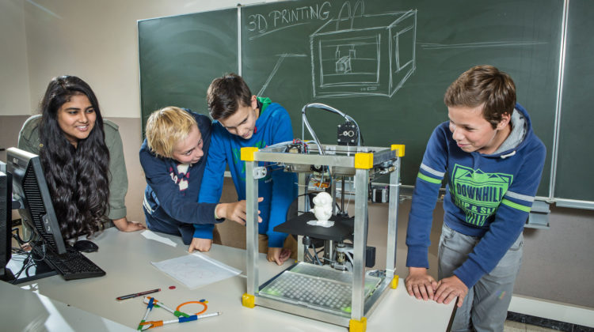 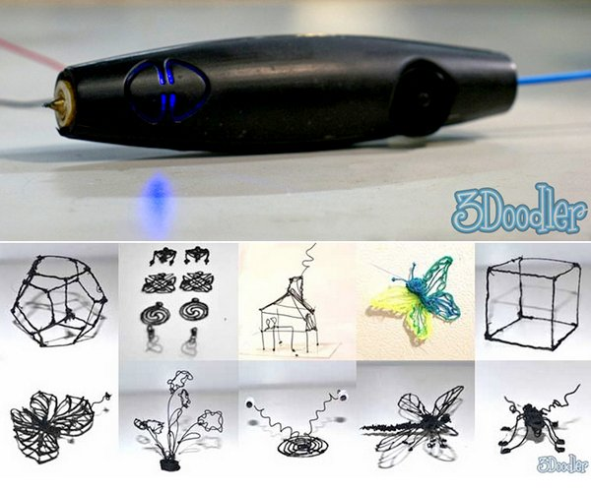
До недавнего времени несбыточной мечтой было переступить грань между реальностью и реальностью виртуальной. В настоящее время мы с лёгкостью можем переносить объект из трёхмерной плоскости в нашу трёхмерную реальность. Не секрет, что 3D –принтер стал незаменимым помощником для профессионалов разных отраслей (медицина, стоматология, архитектуры, дизайна, сувенирной продукции. Мелкосерийного производства и т.д.

4. Интеллектуальные технологии в робототехнических и мехатронных системах
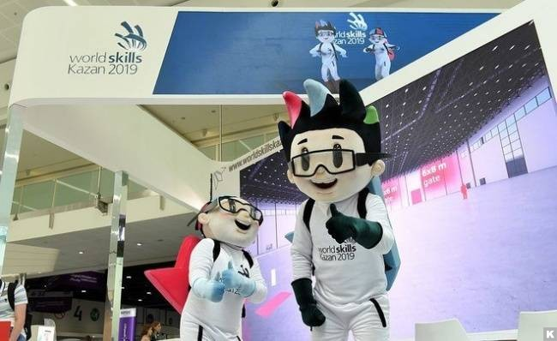
Робототехника является одним из важнейших направлений научнотехнических и прикладных исследований, в которых проблемы механики, новых инженерных и информационных технологий и аппаратных схем получения информации об окружающей среде (датчики, сенсоры и т.д.) соприкасаются с проблемами искусственного интеллекта и создания эффективных систем управления сложными динамическими объектами в условиях существенной неопределённости. Робототехника в последние годы переживает новый виток развития, а также охватывает всё больше направлений деятельности человека как в гражданской, так и в военной сферах, а также в особых условиях работы (радиация, работа в космосе, при аномально высоких или низких температурах, при высоких перегрузках и т.д.)
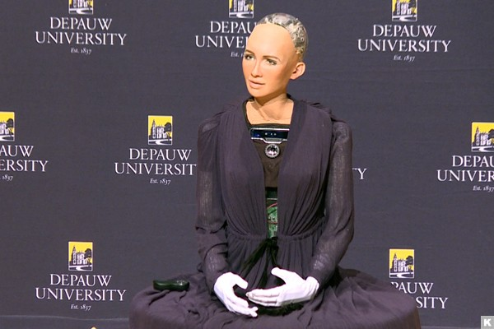
Всех поразило появление робота-андроида Софии…Этот андроид в 2017 году получил гражданство Королевства Саудовской Аравии, сообщает comandir.com. По этому случаю робот София заявила, что она гордится этой отличительной особенностью – быть первым роботом в мире, который получил гражданство.
Недавно мы были на педагогическом форуме в Губернаторском лицее № 100, города Ульяновска, где увидели фрагменты занятий по робототехнике. Приятно осознавать, что техническое образование учащихся не стоит на месте, а двигается в ногу со временем. Было бы здорово, каждой школе, иметь возможности овладеть этими инновационными технологиями.
Фото из лицея 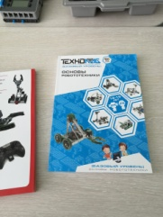 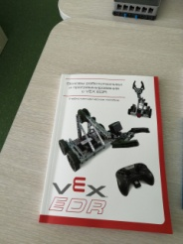 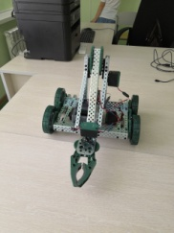
5. Технология интегрированного обучения

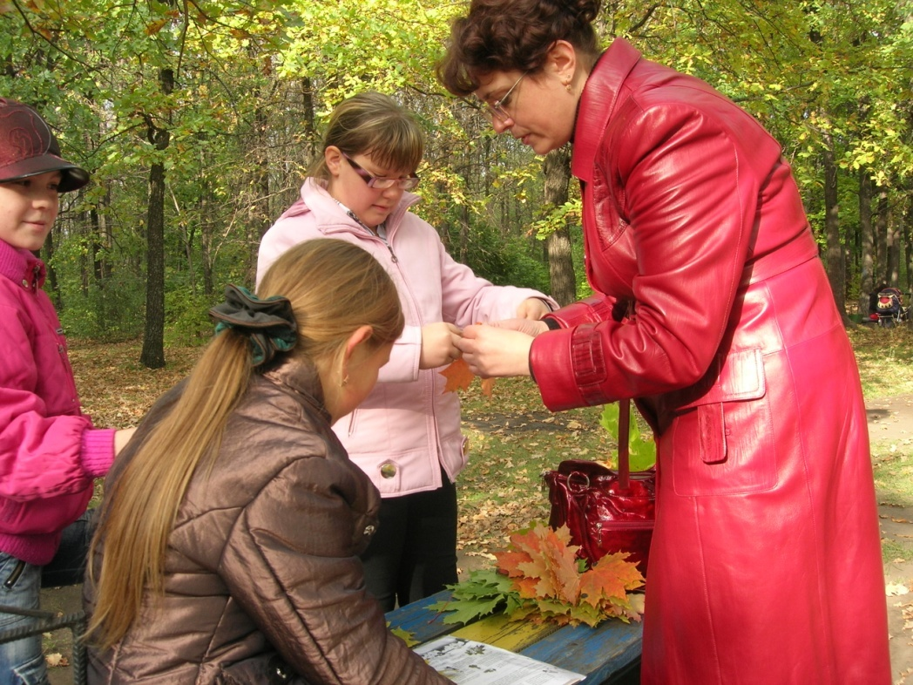
Интеграция – это глубокое взаимопроникновение, слияние, насколько это возможно, в одном учебном материале обобщённых знаний в той или иной области.

Потребность в возникновении интегрированных уроков объясняется целым рядом причин.
Интегрированные уроки развивают потенциал самих учащихся, побуждают к активному познанию окружающей действительности, к осмыслению и нахождению причинно-следственных связей, к развитию логики, мышления, коммуникативных способностей. Использование различных видов работы в течение урока поддерживает внимание учеников на высоком уровне, что позволяет говорить о достаточной эффективности уроков.
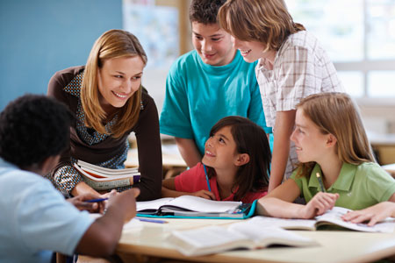
Форма проведения интегрированных уроков нестандартна, интересна. Интегрированные уроки способствуют повышению мотивацию учения, формируют познавательные интересы учащихся, целостной научной картины мира и рассмотрению явления с нескольких сторон, раскрывают значительные педагогические возможности.
Интегрированные уроки, не только углубляют представление о предмете, расширяют кругозор, но и способствуют формированию разносторонне развитой, гармонически и интеллектуально развитой личности.
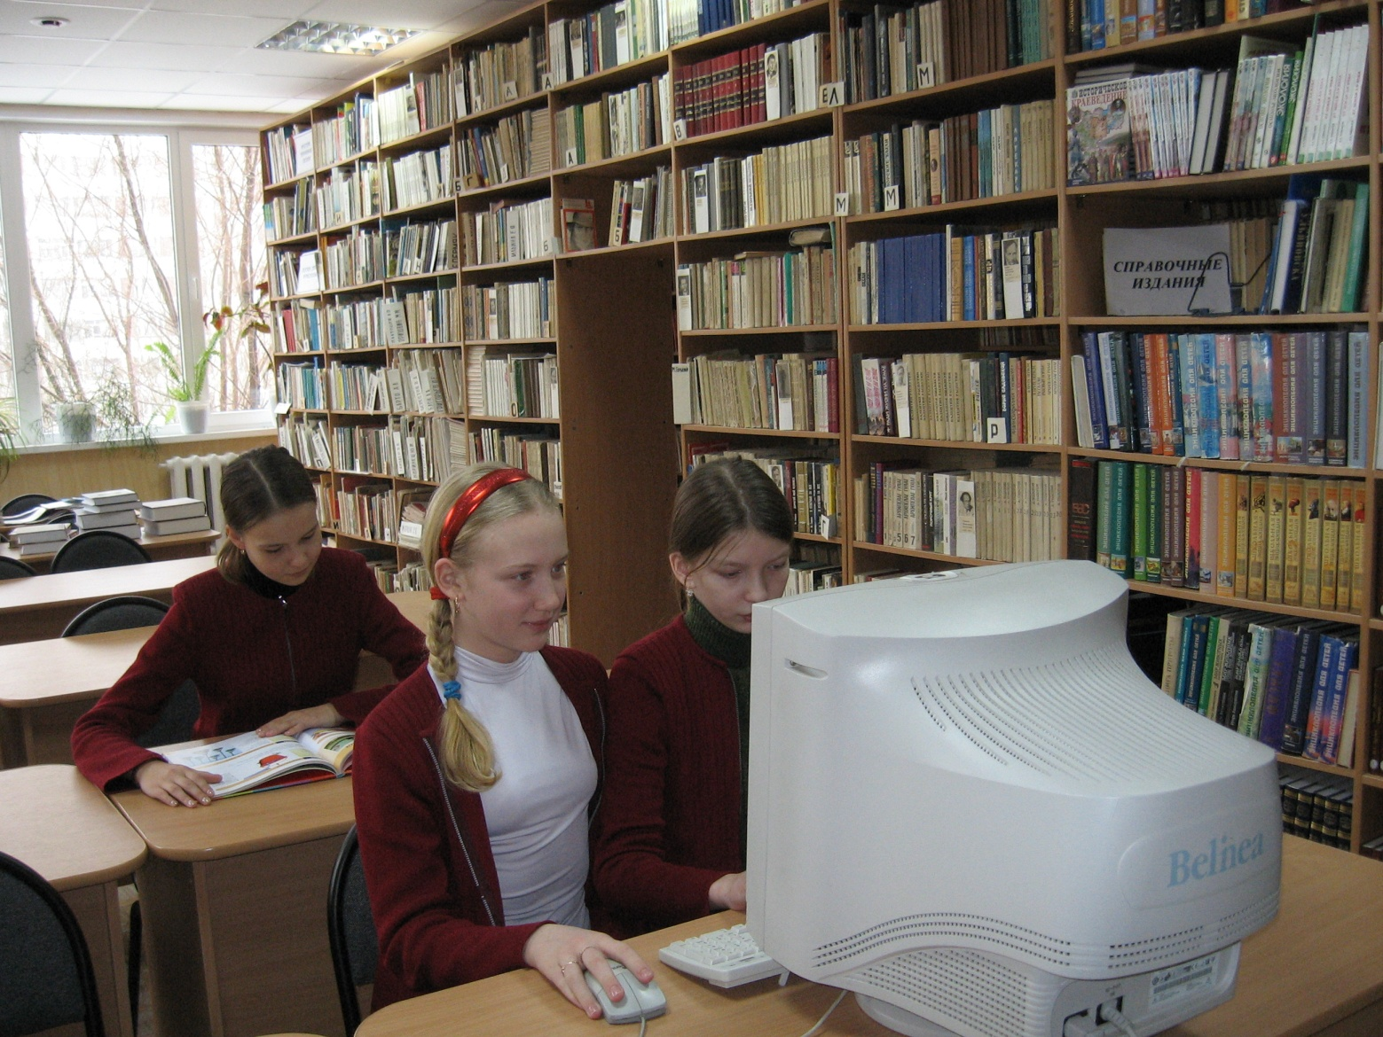
Интеграция является источником нахождения новых связей между фактами, которые подтверждают или углубляют определённые выводы. Наблюдения учащихся.

6. Технология уровневой дифференциации
Разноуровневое обучение или дифференцированный подход – педагогическая технология организации учебного процесса, в рамках которого предполагается разный уровень усвоения учебного материала.
- уровень А (воспроизведение и описание)
- уровень В (интеллектуальный уровень)
- уровень С (творческий уровень)

- «Перевёрнутый класс»
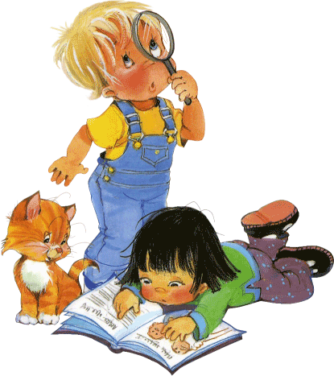
Так как мы используем на своих уроках разноуровневое или дифференцированное обучение, нам приходиться прибегать к ещё одному виду технологий- «Перевёрнутый класс», который подразумевает репродуктивную деятельность . — это модель обучения, при которой учитель предоставляет материал для самостоятельного изучения дома, а на очном занятии проходит практическое закрепление материала”
8 . Игровые технологии
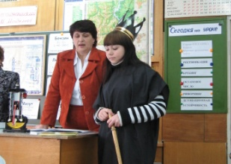
Игровые технологи в обучении с использованием игр (любых – ролевых, деловых, подвижных…) или Геймификация - применение подходов, использующихся в компьютерных играх позволяют: распознавать, сравнивать, характеризовать, раскрывать понятия, обосновывать, применять.
В результате применения методов игрового обучения достигаются следующие цели:
· стимулируется познавательная деятельность
· активизируется мыслительная деятельность
· самопроизвольно запоминаются сведения
· формируется ассоциативное запоминание
· усиливается мотивация к изучению предмета

Всё это говорит об эффективности обучения в процессе игры, которая является профессиональной деятельностью, имеющей черты, как учения, так и труда.

- Технология проблемного обучения
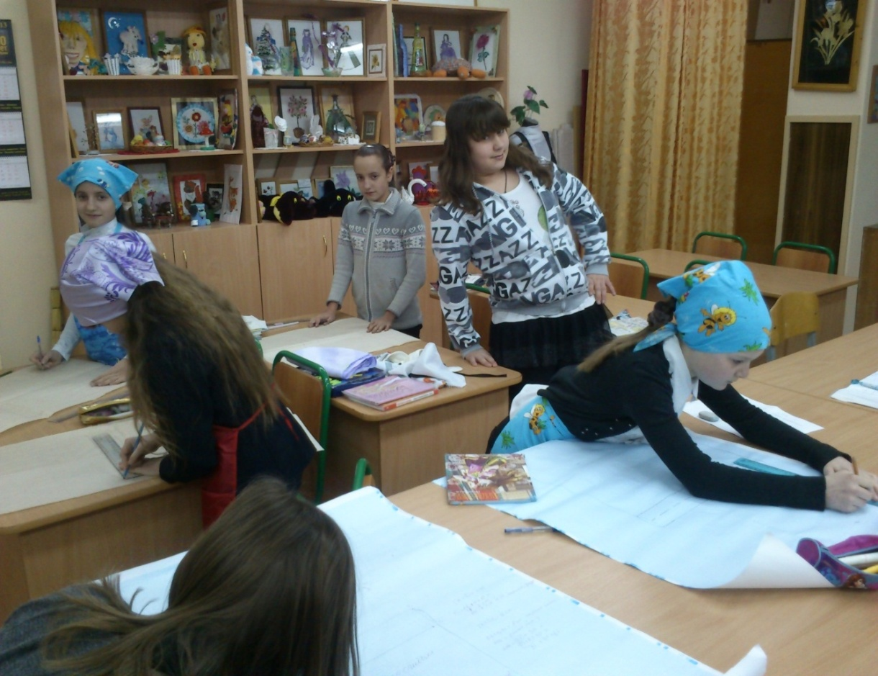
Ттехнология проблемного обучения состоит в том, что перед учащимися ставится проблема и они, при непосредственном участии учителя или самостоятельно, исследуют пути и способы ее решения, т. е.
строят гипотезу, намечают и обсуждают способы проверки ее истинности, аргументируют, проводят эксперименты, наблюдения, анализируют их результаты, рассуждают, доказывают.
Технология проблемного обучения предполагает организацию под руководством педагога самостоятельной поисковой деятельности учащихся по решению учебных проблем, в ходе которых у учащихся формируются новые знания, умения и навыки, развиваются способности, познавательная активность, любознательность, эрудиция, творческое мышление и другие личностно значимые качества.
Сегодня под проблемным обучением понимается такая организация занятий, которая предполагает создание под руководством педагога проблемных ситуаций и активную самостоятельную деятельность обучающихся по их разрешению, в результате чего и происходит творческое овладение профессиональными знаниями, навыками, умениями и развитие мыслительных способностей.

- Проектная технология

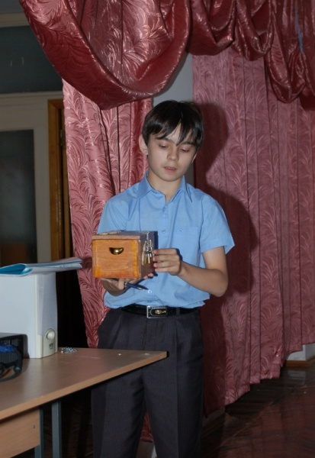
Проектная технология с родни технологии проблемного обучения. Суть проектной технологии заключается в том, что ученик сам должен активно участвовать в получении знаний. Проектная технология – это практические творческие задания, требующие от учащихся их применение для решения проблемных заданий, знания материала на данный исторический этап. Овладевая культурой проектирования, школьник приучается творчески мыслить, прогнозировать возможные варианты решения стоящих перед ним задач.
Поэтому технологию проекта следует применять в конце изучения темы по определенному циклу, как один их видов повторительно-обобщающего урока. Элементами этой технологии являются готовое изделие и проектная дискуссия, которая основана на методе подготовки и защиты проекта по определенной теме.

11. Технология творческих мастерских
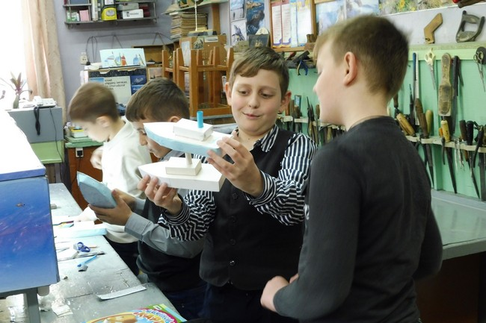
Мастерская – это технология, которая предполагает такую организацию процесса обучения, при которой учитель – мастер вводит своих учеников в процесс познания через создание эмоциональной атмосферы, в которой ученик может проявить себя как творец.
Мастерская схожа с проектным обучением, потому что есть проблема, которую надо решить. Педагог создаёт условия, помогает осознать суть проблемы, над которой надо работать. Учащиеся формулируют эту проблему и предлагают варианты её решения. В качестве проблем могут выступать различные типы практических заданий. Она представляет собой альтернативу классно – урочной организации учебного процесса. В ней используется педагогика отношений, всестороннее воспитание, обучение без жёстких программ и учебников, метод проектов и методы погружения, безоценочная творческая деятельность учащихся. Актуальность технологии заключаются в том, что она может быть использована не только в случае изучения нового материала, но и при повторении и закреплении ранее изученного.
В условиях применения системно-деятельностной образовательной парадигмы отношение школьников к миру всё чаще не укладывается в привычную схему «знаю - не знаю», «умею - не умею» и сменяется параметрами «ищу и нахожу», «думаю и узнаю», «пробую и делаю».
Для того, чтобы знания учащихся были результатом их собственных поисков, необходимо организовать эти поиски, управлять учащимися, развивать их познавательную деятельность – в этом заключается смысл всех вместе взятых педагогических технологий.

Самым оптимальным вариантом является использование смеси этих технологий. Традиционные и инновационные методы обучения должны быть в постоянной взаимосвязи и дополнять друг друга. Следует вспомнить высказывание "ВСЕ НОВОЕ ЭТО ХОРОШО ЗАБЫТОЕ СТАРОЕ".

Интернет и литература.

http://yandex.ru/yandsearch?text=проектноя%20технология&clid=1882611&lr=2
http://nsportal.ru
http://murzim.ru/nauka/pedagogika
http://www.imc-new.com
http://yandex.ru/yandsearch?text
http://festival.1september.ru
http://works.tarefer.ru
http://www.moluch.ru
http://charko.narod.ru
http://mariyakuznec.ucoz.ru
http://www.bibliofond.ru/view.aspx

- Машбиц, Е.И. Психолго-педагогические проблемы компьютеризации обучения / Е.И. Машбиц.-М.: Педагогика, 1988.с.192.
- Молоков, Ю.Г., Молокова А.В. Актуальные вопросы информатизации образования. Образовательные технологии / Ю.Г. Молоков., А.В. Молокова: Сборник научных трудов. - Новосибирск, ИПСО РАО, 1997. с.77-81.
- Полат, Е.С. Новые педагогические и информационные технологии в системе образования / Е.С.Полат.- М.:200.с.315.
- Селевко, Г.К. Современные образовательные технологии./ Г.К. Селевко: Учебное пособие.- М.- Народное образование, 1998. с. 256.
- Лысыч М. Н., Шабанов М. Л., Овчарова А. М. Использование технологии 3D печати в современном производстве // Молодой ученый. — 2014. — №20. — С. 172-175. — URL https://moluch.ru/archive/79/12582/ (дата обращения: 23.08.2019).
- Манвелов С.Г. Конструирование современного урока. – М.:Просвещение, 2002.
- Ларина В.П., Ходырева Е.А., Окунев А.А. Лекции на занятиях творческой лаборатории «Современные педагогические технологии».- Киров: 1999 – 2002.
- Петрусинский В.В. Иргы – обучения, тренинг, досуг. Новая школа, 1994
- Громова О.К. «Критическое мышление – как это по-русски?» Технология творчества. //БШ № 12, 2001

